 福建科达新能源科技有限公司 |  |  |  | 文件编号 | QW.07-008-A/0
文件名称 |  | 成品物流规范作业目视化标准 |  | 密级 | 秘密级
编制：苏晋鸿 |  | 审核：崔文文 | 批准：朱敏 | 生效日期 | 2025.03.17
序号 | 要求 | 要求明细 |  | 图例
1 | 车辆类别 | 1）车辆类别需为高栏或箱式货车、平板货车；  2）车厢内不可有尖锐的凸起：如有类似螺丝钉、车皮反翘等情况需处理掉或做好防护。 |  | 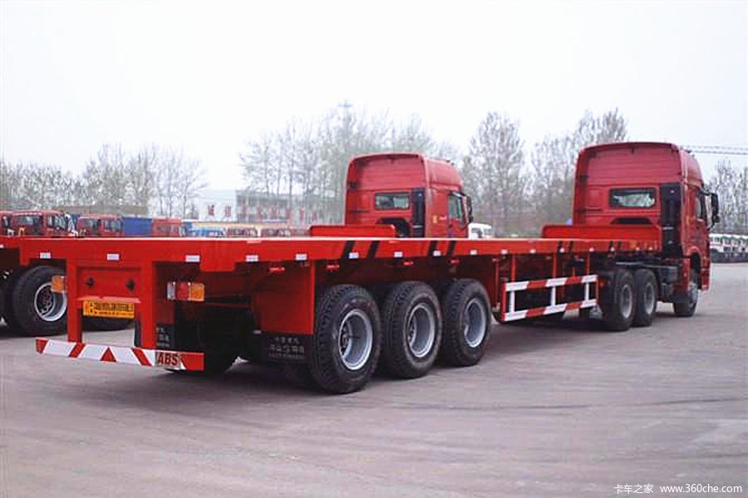
2 | 车底检查 | - 车厢底部应平整无脏污；  - 车厢底部无受潮情况；  - 车厢底部如存在受潮及脏污情况，需处理干净后再进行装货作业；  - 整车需铺设一层透明PE膜，完整包裹石墨物料；  - 车厢底部品质要求加一层干净的瓦楞纸进行防护。 |  | 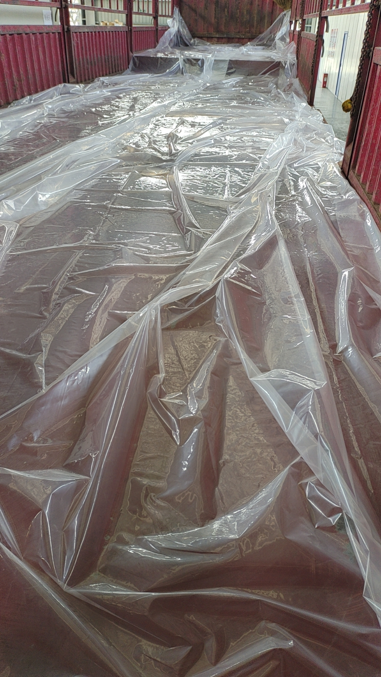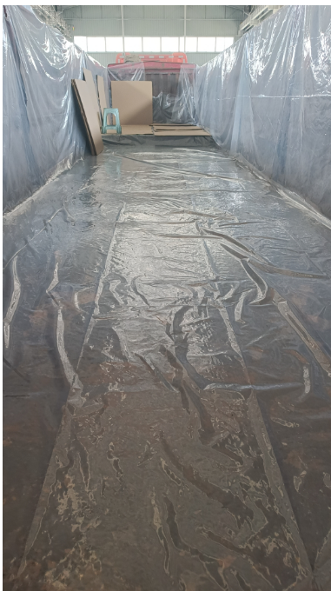
3 | 雨布检查 | - 雨布材质需为PVC涂塑或其他质量更佳的材质；  - 尺寸需能够一体覆盖住车体；  - 符合要求的雨布数量≥2；  - 雨布完整无破损，目视检查没开裂破损。 |  | 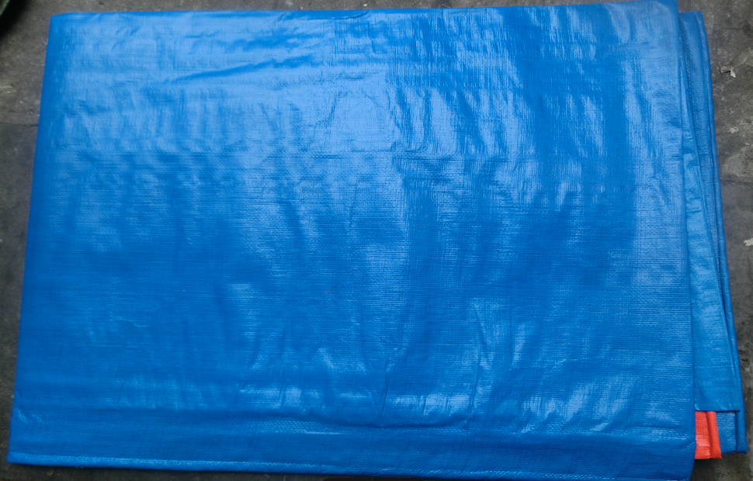
4 | 雨布搭盖 | - 驾驶盖雨布时不得直接踩在吨包上，需脱鞋或带鞋套；  - 雨布从头到尾需完全覆盖住车体，不得有缝隙；  - 叠加搭盖两层，加强防水效果；  - 侧面需将高栏覆盖，边缘需在车底板以下；  - 侧面及车头、车尾需固定牢靠；  - 揭雨布时先清理明显积水，然后按从车头至车尾方式进行第一层雨布揭除，揭除第一层雨布后再揭开第二层防护PE膜。 |  | 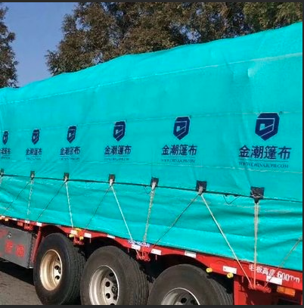
5 | 检查确认 | - 物流车辆需盖好雨布方可放行；  - 仓储物流部负责对司机雨布搭盖作业符合情况进行检查及拍照发到微信群内，仓库确认合格后签字放行。 |  | /
6 | 其他注意事项 | 1）未经科达允许，严禁私自更改车辆类型；  2）未经科达允许，严禁私自更改物料堆放方式；  3）未经科达允许，严禁和其他物料混搭发货。 |  | /
相关记录
《产品送货单》 《成品出库登记表》 《成品出货点检确认表》 《成品出货点检记录表》

修订页History of Document
版本号 | 修订条款或内容 | 修订日期 | 修 订 | 审 核 | 批 准
A/0 | 初版发行 | 2024.05.01 | 苏晋鸿 | 崔文文 | 朱敏

_________________________________

